SUBDIRECCIÓN GENERAL DE AGUA POTABLE, DRENAJE Y SANEAMIENTO

GERENCIA DE POTABILIZACIÓN Y TRATAMIENTO

SUBGERENCIA DE APOYO TÉCNICO NORMATIVO EN INGENIERÍA DE COSTOS

ESPECIFICACIONES GENERALES PARA LA CONSTRUCCIÓN DE SISTEMAS DE AGUA POTABLE Y ALCANTARILLADO

EDICIÓN. 2017

I N D I C E
PRESENTACIÓN…………………………………………………….…………………….. 3

SEGUNDA PARTE

CLAVE 2000 AGUA POTABLE……………………………………………………………... 4

SEXTA PARTE

CLAVE 6000 INSTALACIONES SANITARIAS Y ELÉCTRICAS………………………... 14

OCTAVA PARTE

CLAVE 8000 SUMINISTROS………………………………………….………………….… 16

NOVENA PARTE

CLAVE 9000 ACARREOS Y FLETES………………………………………..……………. 32

CROQUIS: INSTALACIÓN DE TUBERÍAS...…………………………………………….

ESPECIFICACIONES DE PIEZAS ESPECIALES……………………………….……….

33

35

CONSULTAS E INFORMACIÓN…………………………………………………….…….. 41

P R E S E N T A C I O N.

Con la finalidad de facilitar la integración de catálogos con conceptos relacionados a obras de Agua Potable y Alcantarillado, se emite esta edición que es el marco de referencia y complementa al CATÁLOGO DE PRECIOS UNITARIOS PARA LA CONSTRUCCIÓN DE SISTEMAS DE AGUA POTABLE Y
ALCANTARILLADO, por lo que es imprescindible su utilización en paralelo cuando se requiera formular presupuestos.

Cada concepto está identificado con una clave, misma que existe sola o formando parte integral de un grupo de conceptos similares que para evitar especificaciones repetitivas se maneja como una sola. En general los conceptos seleccionados representan la mayoría de los trabajos que competen a las obras de Agua Potable y Alcantarillado; sin embargo, seria utópico presuponer que resuelvan de manera integral todas las alternativas de un Proyecto, por lo que para los trabajos adicionales que pudiesen existir en una obra determinada o en la elaboración de un Catálogo de Conceptos para la solicitud de recursos o un Concurso, es conveniente asignarles una clave acorde con la nomenclatura aquí propuesta dándole un ordenamiento racional. Estos conceptos adicionales, tomando en cuenta su grado de repetición, previa solicitud de las Unidades Administrativas serán estudiados e incorporados a esta edición.

En caso de que las condiciones de una obra especifica difieran con lo aquí asentado, las variaciones se deben indicar generando un nuevo concepto, pero tomando como base el que se encuentra ya definido, al que se le harán las adecuaciones en las Especificaciones Particulares; indicando únicamente las adiciones o cancelaciones según la naturaleza de los trabajos; esto permitirá el análisis y elaboración de los precios unitarios requeridos.

Todos los materiales que se usen para la correcta ejecución de cualquier concepto de trabajo, podrán ser permanentes o temporales y serán puestos en la obra, es decir, en el sitio de su utilización o instalación, cumpliendo con las normas de calidad y las especificaciones generales y particulares requeridas por la Conagua. El contratista deberá de considerar en el precio unitario todas las erogaciones para adquirir o producir todos los materiales necesarios en donde estarán implícitas el costo de todos los acarreos, fletes, maniobras, almacenajes, descarga, abundamiento y mermas durante su manejo. Por lo que no se considerará ningún costo adicional.

Para la PARTE OCTAVA (suministros), el costo del suministro de los materiales es libre a bordo (LAB) en la fábrica o en la bodega del proveedor.

CLAVES 2000 AGUA POTABLE.

INSTALACIÓN DE VÁLVULAS Y PIEZAS ESPECIALES

2130.01 AL 2130.04; 2160.03 AL 2160.16 Y 2170.02 AL 2170.08.

DEFINICIÓN Y EJECUCIÓN.- Se entenderá por instalación de válvulas y piezas especiales, que formen parte de redes de distribución de agua potable, al conjunto de operaciones que deberá realizar el Contratista para colocarlas según el proyecto y/o las órdenes del Residente.

Las juntas, válvulas, cajas de agua, campanas para operación de válvulas y demás piezas especiales serán manejadas cuidadosamente por el Contratista a fin de que no se deterioren. Previamente a su instalación el Residente inspeccionará cada unidad para eliminar las que presenten algún defecto en su manufactura. Las piezas defectuosas se retirarán de la obra y no podrán emplearse en ningún lugar de la misma.

Antes de su instalación las piezas especiales deberán ser limpiadas de tierra, exceso de pintura, aceite, polvo o cualquiera otro material que se encuentre en su interior o en las juntas.

Previamente al tendido de un tramo de tubería se instalarán los cruceros de dicho tramo, colocándose tapas ciegas provisionales en los extremos de esos cruceros que no se conecten de inmediato. Si se trata de piezas
especiales con brida, se instalará en esta una extremidad a la que se conectará una junta o una campana de tubo, según se trate respectivamente del extremo liso de una tubería o de la campana de una tubería de macho y campana. Los cruceros se colocarán en posición horizontal, con los vástagos de las válvulas perfectamente verticales, y estarán formados por las cruces, codos, válvulas y demás piezas especiales que señale el proyecto y/u ordene el Residente.

Las válvulas que se encuentren localizadas en tuberías al descubierto, si son mayores de 12 (doce) pulgadas de diámetro, deberán anclarse con concreto.

Previamente a su instalación y a la prueba a que se sujetarán junto con las tuberías ya instaladas, todas las piezas especiales de fierro fundido que no tengan piezas móviles se sujetarán a pruebas hidrostáticas individuales con una presión de 10 kg/cm2. Las válvulas y piezas especiales que tengan piezas móviles se sujetaran a pruebas de presión hidrostática individuales del doble de la presión de trabajo de la tubería a que se conectaran, la cual en todo caso no deberá ser menor de 10 (diez) kg/cm2.

Durante la instalación de válvulas o piezas especiales dotadas de bridas, se comprobará que el empaque de plomo o neopreno o de hule, sea del diámetro adecuado a las bridas, sin que sobresalga invadiendo el espacio del diámetro interior de las piezas.

La unión de las bridas de piezas especiales deberá de efectuarse cuidadosamente apretando los tornillos y tuercas en forma de aplicar una presión uniforme que impida fugas de agua. Si durante la prueba de presión hidrostática a que serán sometidas las piezas especiales conjuntamente con la tubería a que se encuentren conectadas, se observaran fugas, deberá de desarmarse la junta para volverla a unir de nuevo, empleando un empaque que no se encuentre previamente deformado por haber sido utilizado con anterioridad.

MEDICIÓN Y PAGO.- La colocación de válvulas se medirá en piezas y al efecto se medirá directamente en la obra, según el diámetro, de acuerdo al proyecto y/o las órdenes del Residente.

La colocación de piezas especiales se medirá en kilogramos con aproximación a dos decimales. Al efecto se determinará directamente en la obra, previamente a su colocación, el peso de cada una de las piezas que deberá instalar el Contratista según el proyecto y/o las órdenes del Residente, incluyendo la presentación, colocación y prueba; y todos los acarreos hasta los sitios donde se vayan a instalar.

INSTALACIÓN DE MEDIDORES DE AGUA.

2175.01 AL 2175.05

DEFINICIÓN Y EJECUCIÓN.- Se entenderá por instalación de medidores la suma de actividades que debe realizar el Contratista para instalarlos en forma definitiva según el proyecto y/o las órdenes del Residente.

Para tal efecto deberá considerar que el medidor se debe ubicar en el lugar señalado en el proyecto de acuerdo a las especificaciones propias del medidor, y antes de cualquier conexión a la red.

El medidor deberá quedar instalado en un lugar de fácil acceso para efectuar las lecturas y su mantenimiento.

MEDICIÓN Y PAGO.- La instalación de medidores se medirá por pieza; incluyendo manejos, maniobras, movimientos así como acarreos totales y la instalación propiamente dicha; todos los materiales que para tal finalidad se requiera conforme al proyecto y/o lo ordenado por el Residente.

CAJAS DE OPERACIÓN DE VÁLVULAS.

2240.01 AL 2240.13

DEFINICIÓN Y EJECUCIÓN. Por cajas de operación de válvulas se entenderán a las estructuras de mampostería y/o concreto, fabricadas y destinadas a alojar las válvulas y piezas especiales en cruceros de redes de distribución de agua potable, facilitando la operación de dichas válvulas.

Las cajas de operación de válvulas serán construidas en los lugares señalados por el proyecto y/u ordenadas por el Residente a medida que vayan siendo instaladas las válvulas y piezas especiales que formarán los cruceros correspondientes.

La construcción de las cajas de operación de válvulas se hará siguiendo los lineamientos señalados en el proyecto y/o las órdenes del Residente.

La construcción de la cimentación de las cajas de operación de válvulas deberá hacerse previamente a la colocación de las válvulas, piezas especiales y extremidades que formaran el crucero correspondiente, quedando la parte superior de dicha cimentación al nivel correspondiente para que queden asentadas correctamente y a sus niveles de proyecto las diversas piezas.

Las cajas de operación de válvulas se construirán según el plano aprobado por la CONAGUA, y salvo estipulación u órdenes del Residente, serán de tabique junteado con mortero cemento-arena en proporción de 1:3 fabricado de acuerdo con lo señalado en la Especificación 4020. Los tabiques deberán ser mojados previamente a su colocación y dispuestos en hiladas horizontales, con juntas de espesor no mayor que 1.5 (uno y medio) cm. Cada hilada horizontal deberá quedar con tabiques desplazados con respecto a los de la anterior, de tal forma que no exista coincidencia entre las juntas verticales de las juntas que las forman (cuatrapeado).

Cuando así lo señale el proyecto y/o lo ordene el Residente, bien sea por la poca resistencia del terreno u otra causa cualquiera, la cimentación de las cajas de operación de válvulas quedara formada por una losa de

concreto simple o armado, de las dimensiones y características señaladas por aquellos y sobre la cual apoyarán los cuatro muros perimetrales de la caja; debiendo existir una correcta liga entre la losa y los citados muros.

El paramento interior de los muros perimetrales de las cajas se recubrirá con un aplanado de mortero cemento- arena en proporción de 1:3 y con un espesor mínimo de 1.0 (un) centímetro, el que será terminado con llana o regla y pulido fino. Los aplanados deberán ser curados durante 10 (diez) días con agua. Cuando sea necesario se usarán cerchas para la construcción de las cajas y posteriormente comprobar su sección. Si el proyecto o el Residente así lo ordenen, las inserciones de tubería o extremidades de piezas especiales en las paredes de las cajas se emboquillarán en la forma indicada en los planos u ordenada por el Residente.

Cuando así lo señale el proyecto se construirán cajas de operación de válvulas de diseño especial, de acuerdo con los planos y especificaciones que oportunamente suministrara la CONAGUA al Contratista.

Cuando así lo señale el proyecto y/o lo ordene el Residente, las tapas de las cajas de operación de válvulas serán construidas de concreto reforzado, siguiendo los lineamientos señalados por los planos del proyecto y de acuerdo con los siguientes requisitos:

a).- Los muros de la caja de operación de válvulas serán rematados por medio de un contramarco, formado de fierro ángulo de las mismas características señaladas por el proyecto para formar el marco de la losa superior o tapa de la caja. En cada ángulo de esquina del contramarco se le soldará un ancla formada de solera de fierro de las dimensiones señaladas por el proyecto, las que se fijarán en los muros de las cajas empleando mortero de cemento, para dejar anclado el contramarco. Los bordes superiores del contramarco deberán quedar al nivel de la losa y del terreno natural o pavimento, según sea el caso.

b).- Por medio de fierro ángulo de las dimensiones y características señaladas por el proyecto se formará un marco de dimensiones adecuadas para que ajusten en el contramarco instalado en la parte superior de los muros de la caja correspondiente.

c).- Dentro del vano del marco citado en el párrafo anterior, se armará una retícula rectangular u octagonal formada de alambrón o acero de refuerzo, según sea lo señalado por el proyecto; retícula que será justamente de acuerdo con lo ordenado por el Residente y nunca tendrá material menor del necesario para absorber los esfuerzos por temperatura del concreto, y en general los esfuerzos para que según el proyecto se deba de calcular.

Los extremos del alambrón o acero de refuerzo deberán quedar sujetos y soldados al marco metálico de la losa.

d).- Ya terminado el armado del refuerzo de la losa dentro del marco, se colocará concreto de la resistencia señalada por el proyecto y/u ordenada por el Residente.

e).- La cara aparente de la tapa o losa de las cajas de operación de válvulas deberán tener el acabado que señale el proyecto y/o lo ordenado por el Residente y deberán llevar empotrados dispositivos adecuados para poder levantarla, o se proveerá de un dispositivo que permita introducir una llave o varilla con la cual se levantará la tapa.

f).- Durante el colado de la losa se instalarán los dispositivos adecuados señalados por el proyecto para hacer posible introducir sin levantar ésta, las llaves y su varillaje destinados a operar las válvulas que quedarán alojadas en la caja respectiva.

g).- Tanto la cara aparente de la losa como los dispositivos empotrados en la misma deberán quedar en su parte superior al nivel del pavimento o terreno natural.

Cuando el proyecto lo señale y/o lo ordene el Residente, la tapa de las cajas de operaciones de válvulas será prefabricada de fierro fundido y de las características señaladas o aprobadas por la CONAGUA.

Las cajas que vayan a quedar terminadas con una tapa de fierro fundido, serán rematadas en sus muros perimetrales con un marco de diseño adecuado señalado por el proyecto y/o lo indicado por el Residente para que ajuste con la correspondiente tapa o conjunto integral de la tapa.

MEDICIÓN Y PAGO. La construcción de cajas de operación de válvulas para redes de distribución de agua potable, será medida para fines de pago en unidades completas, considerándose como unidad una caja totalmente construida e incluyendo la construcción y/o colocación de su respectiva tapa prefabricada de fierro fundido y fabricada y colocada cuando sea de concreto. Al efecto se determinará en la obra el número de cada uno de los tipos de cajas de operación de válvulas efectivamente construidas de acuerdo con lo señalado por el proyecto y/o por las órdenes del Residente.

De manera enunciativa se indican a continuación las principales actividades implícitas en estos conceptos:

Suministro en el lugar de la obra de todos los materiales puestos en el lugar de su utilización, considerando fletes, maniobras y movimientos totales; mermas y desperdicios; así como la mano de obra y el equipo necesario. Para su pago deberá evaluarse el tipo de caja de acuerdo con el proyecto correspondiente y/o lo ordenado por el Residente.

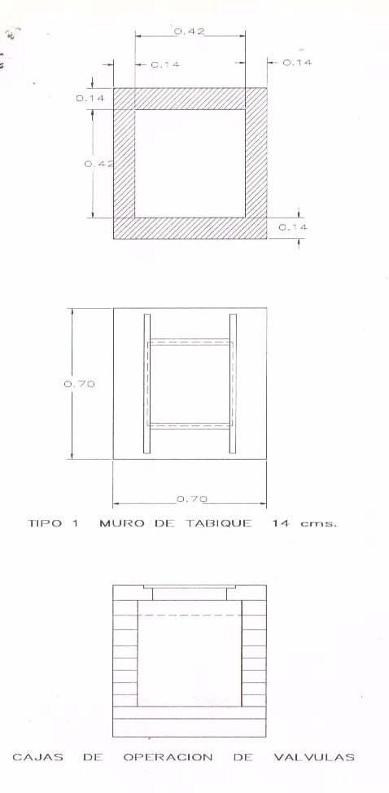

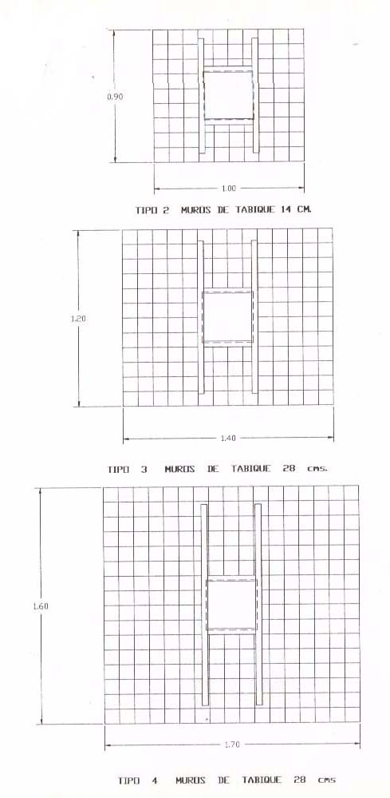

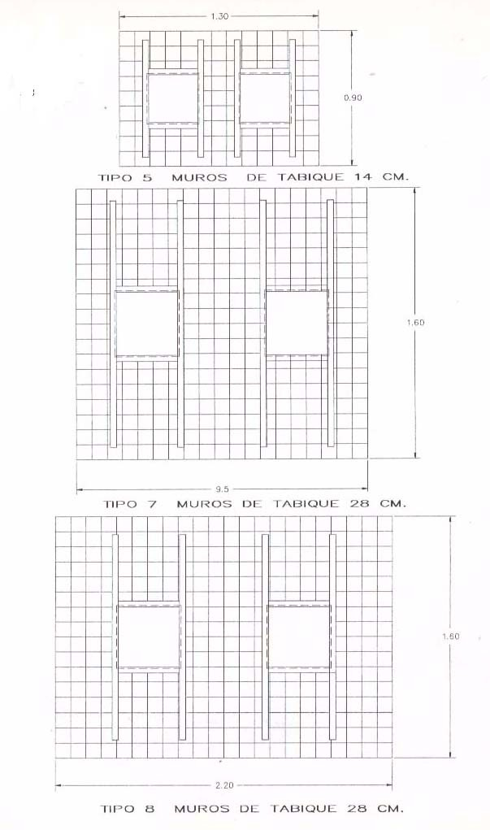

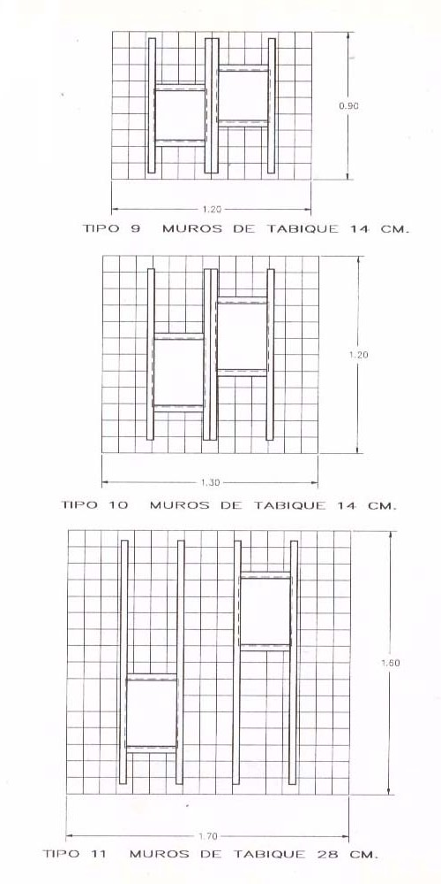

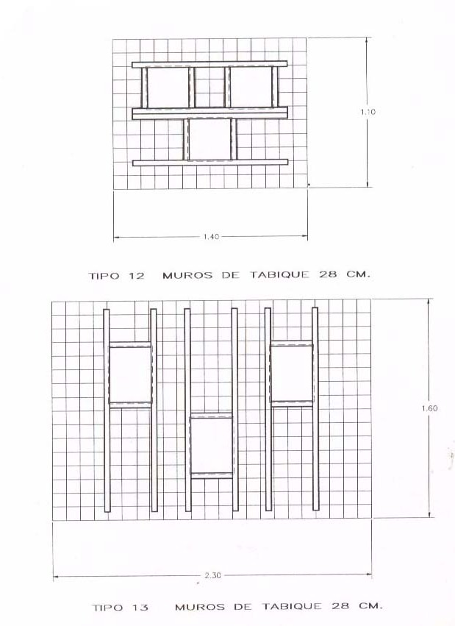

SUMINISTRO E INSTALACIÓN DE CONTRAMARCOS.

2243.01 AL 2243.08

DEFINICIÓN Y EJECUCIÓN. Se entenderá por suministro e instalación de contramarcos, a la suma de actividades que deba realizar el Contratista para suministrar y colocar los contramarcos, que de acuerdo con las características del proyecto y/o lo ordenado por el Residente se requieran para ser colocados en las cajas de operación de válvulas. Según el tipo seleccionado de cajas llevará una o varias tapas de fierro fundido, que se apoyarán sobre contramarcos sencillos o dobles, y marcos de fierro fundido.

El Contratista deberá tomar en cuenta las consideraciones para la correcta instalación de los contramarcos, debiendo prever durante el proceso constructivo de las cajas las adecuaciones para fijar correctamente estos elementos. Si las cajas ya se encuentran construidas también deberá contemplar las adecuaciones para la correcta instalación.

MEDICIÓN Y PAGO. El suministro e instalación de contramarcos se cuantificará por pieza, en función de sus características; se incluyen en este concepto todos los cargos para adquirir, transportar y colocar los contramarcos, incluyendo maniobras y movimientos totales, mano de obra y equipo necesario, así como limpieza general conforme a lo indicado en el proyecto y/o lo ordenado por el Residente.

SUMINISTRO Y COLOCACIÓN DE MARCOS CON TAPA DE FIERRO FUNDIDO.

2244.01 AL 2244.03

DEFINICIÓN Y EJECUCIÓN. Se entenderá por suministro e instalación de marcos, a la serie de actividades que deba realizar el Contratista para adquirir, transportar y colocar los marcos con tapa de fierro fundido en los lugares que indica el proyecto y/o lo ordenado por el Residente; entendiéndose esta actividad por unidad de obra terminada.

MEDICIÓN Y PAGO. El suministro e instalación de marcos se cuantificará por pieza, en función de las características y el peso de las piezas por instalar. Incluye los materiales necesarios puestos en el lugar de su utilización considerando fletes, maniobras y movimientos totales, la mano de obra y el equipo, así como su limpieza.

CLAVES 6000 INSTALACIONES SANITARIAS Y ELÉCTRICAS

REGISTROS DE ALBAÑAL.

6005.01 Y 6005.02

DEFINICIÓN Y EJECUCIÓN.- Los registros de albañal son pequeñas cajas o estructuras que tienen acceso a los albañales del interior de los predios, permitiendo su inspección, así como la introducción de varillas u otros dispositivos semejantes para la limpieza de los mismos. Cuando los albañales sean muy profundos, las dimensiones de los registros deberán ser tales que permitan el acceso y maniobra de un operario.

La construcción de los registros para albañal se sujetará a lo señalado en el proyecto y/o las órdenes del Residente, y sus dimensiones normales serán del orden de 60 x 60 cm o un mínimo de 60 x 40 cm, variando su profundidad en función de la configuración del terreno y de la pendiente del albañal.

La excavación para alojar un registro de albañal se hará de las dimensiones necesarias para el mismo y se pagará por separado.

Terminada la excavación se consolidará el fondo y se construirá sobre el mismo una plantilla de cimentación e inmediatamente se procederá a la construcción de una base de concreto simple de las características que señale el proyecto. En el proceso del colado de la base se formarán las medias cañas del albañal, bien sea empleando cerchas o tubos cortados por su plano medio longitudinal, en los tramos rectos, y con cerchas o tabique recocido en los tramos curvos.

Sobre la base de concreto se desplantarán y construirán los muros de tabique recocido del espesor que fije el proyecto, los que formarán los lados de la caja del registro, y que serán llevados hasta un nivel de 10 (diez) cm. abajo del correspondiente al piso o pavimento definitivo.

La superficie interior de los muros laterales de la caja del registro deberán repellarse y aplanarse por medio de mortero, los registros para albañal serán construidos en las ubicaciones y a las líneas y niveles señalados en el proyecto.

Las tapas para registros serán construidas en la forma y dimensiones que correspondan al registro en que serán colocadas y en su fabricación se seguirán las normas siguientes:

a).- Por medio de fierro ángulo de 50.8 mm x 6 mm de espesor, se formará un marco rectangular de las dimensiones de la tapa del registro.

Dentro del vano del marco se colocará una retícula rectangular u ortogonal formada por alambrón de 5 mm (1/4") de diámetro, en cantidad igual a la señalada en el proyecto y nunca menor que la necesaria para absorber los esfuerzos por temperatura del concreto que se colará dentro del marco. Los extremos del alambrón deberán quedar soldados al marco metálico.

Terminado el armado o refuerzo se colará dentro del marco un concreto de la resistencia señalada en el proyecto.

b).- La cara aparente de la tapa del registro deberá acabarse con los mismos materiales que el pavimento definitivo; así mismo las juntas, colores, y texturas del terminado serán de acuerdo al proyecto.

c).- Al terminar el colado de la tapa del registro se proveerá de un dispositivo especial que facilite introducir una llave o varilla que permita levantarla una vez instalada sobre el registro.

d).- Tanto la cara aparente de la tapa del registro como el dispositivo instalado en la misma, deberán quedar al nivel correspondiente al piso o pavimento.

Los muros de la caja del registro serán rematados por medio de un contramarco formado por fierro ángulo de las mismas dimensiones del empleado para fabricar el marco. En cada esquina del contramarco se le soldará una ancla formada con solera de fierro de 7 (siete) cm de largo x 25.4 mm (1") de espesor.

Los anclajes del contramarco irán fijos a los muros de la caja del registro y quedarán ahogados en mortero de cemento-arena del mismo empleado en la construcción de la caja.

MEDICIÓN Y PAGO.- La medición para fines de pago del conjunto de obras de albañilería que ejecute el Contratista en la construcción de registros con tapa para albañales será medida por pieza totalmente terminada, incluyendo las conexiones correspondientes con las tuberías del albañal y su tapa.

El Precio Unitario incluye el suministro de todos los materiales puestos en el lugar de su utilización considerando fletes, acarreos, mermas, desperdicios, la mano de obra y el equipo; se utilizará como unidad la pieza; y en función de la profundidad un Incremento por cada 50 centímetros, lo anterior conforme a las líneas de proyecto y/o las órdenes del Residente.

CLAVES 8000 SUMINISTROS

SUMINISTRO DE TUBERÍAS PARA AGUA POTABLE.

8000 02 AL 8000 25; 8001 02 AL 8001 25; 8002 02 AL 8002 22; 8003 02 AL 8003 17; 8004 01 AL 8004
09; 8005 01 AL 8005 21; 8006 01 AL 8006 06; 8007 01 AL 8007 06; 8008 01 AL 8008 05; 8009 01 AL 8009
05; 8010 01 AL 8010 60; 8011 01 AL 8011 85; 8012 01 AL 8012 42; 8013 01 AL 8013 35 Y 8014 01 AL
8014 40.

DEFINICIÓN Y EJECUCIÓN.- Se entenderá por suministro de tuberías para agua potable, de asbesto- cemento, poli cloruro de vinilo (PVC), poli cloruro de vinilo orientado (PVC-O), concreto pre-esforzado y polietileno de alta densidad o cualquier otro material considerando coples, anillos de hule, etc., a las erogaciones que se requieran y deba realizar el contratista para abastecer las cantidades que se fijen en el proyecto ejecutivo y/o las órdenes del Residente.

La prueba hidrostática de los tubos y juntas deberá efectuarse uniendo cuando menos dos tramos de tubería, taponando los extremos libres por medio de cabezales apropiados y llenando la tubería de agua hasta las presiones de prueba, la presión máxima será igual al porcentaje de la presión de trabajo diseñada para el tubo de que se trate y será mantenida durante periodos mínimos preestablecidos y/o autorizados por el Residente, lo anterior, de acuerdo al método de prueba establecido en la Norma Oficial Mexicana NOM-001- CONAGUA-2011 Sistemas de agua potable, toma domiciliaria y alcantarillado sanitario-Hermeticidad- Especificaciones y métodos de prueba.

Todas las tuberías que suministre el contratista de acuerdo a las dimensiones fijadas en el proyecto y/o las órdenes del Residente deberán satisfacer la Norma Oficial Mexicana NOM-001-CONAGUA-2011, Sistemas de agua potable, toma domiciliaria y alcantarillado sanitario-Hermeticidad-Especificaciones y métodos de prueba, complementándose con las siguientes normas vigentes o las que las sustituyan, conforme se indica a continuación, según tipo o clase de tubería de que se trate:

1.- La tubería de asbesto-cemento:

Deberá cumplir como mínimo con los requisitos de la norma mexicana NMX-C-012-ONNCCE-2007, que establece las especificaciones que deben cumplir los elementos de las tuberías de fibrocemento para conducir agua a presión.

Los anillos de hule empleados como empaques deberán satisfacer los requisitos establecidos en la norma NMX-T-021-SCFI-2009.

Los métodos de ensayos cumplirán y se llevarán a cabo con las normas siguientes:

  - Ensayo de Hermeticidad o estanquidad, conforme a la norma NMX-C-041-ONNCCE- 2004.

  - Ensayo de Presión hidrostática interna (Resistencia a la ruptura por presión hidrostática interna), conforme a la norma NMX–C–053–ONNCCE-2007.

  - Ensayo de Resistencia al aplastamiento, de acuerdo a la norma NMX–C–044–ONNCCE- 2006.

  - Ensayo para fines de Clasificación por alcalinidad, conforme a la norma NMX–C–320– ONNCCE-2007.

  - Ensayo de Resistencia a los sulfatos, de acuerdo a la norma NMX–C–319–ONNCCE-2007.

Todas las materias primas utilizadas para fabricar tubos y coples deberán contar con una certificación de calidad aprobada y cumplir con los estándares nacionales e internacionales en cuanto a su ensayo y desempeño.

El Contratista debe proporcionar el lubricante necesario, con características tales, que no afecten el comportamiento del anillo de hule, ni alteren la calidad del agua contenida en la tubería.

La superficie interna de los tubos debe estar exenta de deformaciones que causen variación del diámetro interior.

Los extremos de los tubos deben ser lisos y cortados en planos perpendiculares al eje longitudinal del tubo.

2.- La tubería de POLI CLORURO DE VINILO (PVC):

Deberá cumplir como mínimo con los requisitos de las normas mexicanas NMX-E-143/1-CNCP-2011 y NMX-E-145/1-SCFI-2002, que establecen las especificaciones que deben cumplir los elementos de estas tuberías sin plastificante, utilizados en sistemas de abastecimiento de agua a presión tanto para la serie métrica como serie inglesa.

Las conexiones de PVC sin plastificante utilizados en sistemas de abastecimiento de agua a presión con unión espiga-campana serie métrica, deberán satisfacer los requisitos establecidos en la norma NMX-E-231-SCFI- 1999.

Las conexiones de PVC sin plastificante utilizados en sistemas de abastecimiento de agua a presión con unión espiga-campana serie inglesa, deberán satisfacer los requisitos establecidos en la norma NMX-E-145/3-SCFI- 2002.

Para los anillos de material elastómerico usados como sello en la tubería de PVC regirá la norma correspondiente.

Los métodos de ensayos cumplirán y se llevarán a cabo con las normas siguientes:

- Ensayo de Resistencia a la presión hidráulica interna sostenida por largo período, conforme a la norma NMX-E-013-CNCP-2004.

- Ensayo de Resistencia al aplastamiento, conforme a la norma NMX-E-014-CNCP-2006.

- Ensayo de Resistencia a la acetona, conforme a la norma NMX-E-015-CNCP-2005.

- Ensayo de Resistencia a la presión hidráulica interna a corto período, conforme a la norma NMX-E- 016-CNCP-2004.

- Ensayo de Dimensiones, conforme a la norma NMX-E-021-CNCP-2006.

- Ensayo de Extracción de metales pesados por contacto con agua, conforme a la norma NMX-E-028- SCFI-2003.

- Ensayo de Resistencia al impacto, conforme a la norma NMX-E-029-CNCP-2009.

- Ensayo de Hermeticidad de la unión espiga-campana en tubos y conexiones de PVC sin plastificante, conforme a la norma NMX-E-129-SCFI-2001.

- Ensayo de Resistencia al cloruro de metileno de los tubos de plástico, conforme a la norma NMX-E- 131-CNCP-2005.

- Ensayo de Reversión térmica, conforme a la norma NMX-E-179-CNCP-2009.

- Ensayo de Temperatura de ablandamiento Vicat, conforme a la norma NMX-E-213-CNCP-2004.

- Ensayo de Muestreo para la inspección por atributos, conforme a las normas NMX-Z-012-1-1987, NMX-Z-012-2-1987 y NMX-Z-012-3-1987.

Todas las materias primas utilizadas para fabricar tuberías y piezas especiales deberán contar con una certificación de calidad aprobada y cumplir con los estándares nacionales e internacionales en cuanto a su ensayo y desempeño.

Los tubos deben suministrarse según los diámetros nominales indicados en el proyecto y/o las indicaciones del Residente.

La longitud útil de los tubos debe ser de 6.00 m con una tolerancia de ± 30 mm

Pueden suministrarse en otras longitudes, previa autorización del Residente, conservando la tolerancia de ±
  - % en mm

El diámetro exterior y el espesor de la pared de los tubos se establecen en la norma mexicana NMX-E-143/1- CNCP-2011.

3.- La tubería de POLI CLORURO DE VINILO orientado (PVC-O) con anillo instalado en fábrica:

Deberá cumplir con los requisitos de las normas NMX-E-258-CNCP-2014 Industria del plástico-tubos de poli cloruro de vinilo orientado (PVC-O) sin plastificante para la conducción de agua a presión-serie inglesa- especificaciones y métodos de ensayo, y para la serie métrica la ISO 16422:2014 Pipes and joints made of oriented unplasticized poly(vinyl chloride) (PVC-O) for the conveyance of water under pressure, que establece las especificaciones que deben cumplir los elementos de estas tuberías utilizados en sistemas de abastecimiento de agua a presión.

Las conexiones deberán satisfacer los requisitos establecidos en las norma ISO 16422:2014. Para los anillos de material elastomerico usados como sello regirá la norma correspondiente.
Los métodos de ensayos cumplirán y se llevarán a cabo con las normas NMX-E-258-CNCP-2014 e ISO 16422:2014, así como a las normas siguientes:

Para la NMX-E-258-CNCP-2014

    - NMX-AA-051-SCFI-2001 Análisis de agua - Determinación de metales por absorción atómica en aguas naturales, potables, residuales y residuales tratadas - Método de prueba.
    - NMX-E-021-CNCP-2006 Industria del plástico – Dimensiones en tubos y conexiones – Método de ensayo.
    - NMX-E-028-SCFI-2003 Industria del plástico - Extracción de metales pesados por contacto con agua en tubos y conexiones - Método de ensayo.
    - NMX-E-213-CNCP-2004 Industria del plástico – Temperatura de ablandamiento Vicat – Método de ensayo.
    - NMX-E-214-CNCP-2011 Industria del plástico – Determinación de la resistencia a los golpes externos - Método de ensayo.
    - NMX-E-238-CNCP-2009 Industria del plástico – Tubos y conexiones de (poli cloruro de vinilo) (PVC) – Terminología.
    - NMX-T-021-SCFI-2009 Industria hulera - Anillos de hule empleados como empaque en los sistemas de tuberías – Especificaciones y métodos de ensayo.
    - Ensayo de Muestreo para la inspección por atributos, conforme a las normas NMX-Z-012-1-1987, NMX-Z-012-2-1987 y NMX-Z-012-3-1987.

Para la ISO 16422:2014

- ISO 161-1, Thermoplastics pipes for the conveyance of fluids — Nominal outside diameters and nominal pressures — Part 1: Metric series
- ISO 1167-1, Thermoplastics pipes, fittings and assemblies for the conveyance of fluids —
Determination of the resistance to internal pressure — Part 1: General method
- ISO 1167-2, Thermoplastics pipes, fittings and assemblies for the conveyance of fluids —
Determination of the resistance to internal pressure — Part 2: Preparation of pipe test pieces
- ISO 1167-4, Thermoplastics pipes, fittings and assemblies for the conveyance of fluids —
Determination of the resistance to internal pressure — Part 4: Preparation of assemblies
- ISO 1452-2:2009, Plastics piping systems for water supply and for buried and above-ground drainage and sewerage under pressure — Unplasticized poly(vinyl chloride) (PVC-U) — Part 2:
Pipes
- ISO 1452-5:2009, Plastics piping systems for water supply and for buried and above-ground drainage and sewerage under pressure — Unplasticized poly(vinyl chloride) (PVC-U) — Part 5:
Fitness for purpose of the system
- ISO 1628-2, Plastics — Determination of the viscosity of polymers in dilute solution using capillary viscometers — Part 2: Poly(vinyl chloride) resins
- ISO 2505, Thermoplastics pipes — Longitudinal reversion — Test method and parameters
- ISO 2507-1, Thermoplastics pipes and fittings — Vicat softening temperature — Part 1: General test method
- ISO 2507-2, Thermoplastics pipes and fittings — Vicat softening temperature — Part 2: Test conditions for unplasticized poly(vinyl chloride) (PVC-U) or chlorinated poly(vinyl chloride) (PVC-
C) pipes and fittings and for high impact resistance poly (vinyl chloride) (PVC-HI) pipes
- ISO 3126, Plastics piping systems — Plastics components — Determination of dimensions
- ISO 3127, Thermoplastics pipes — Determination of resistance to external blows — Round-the- clock method
- ISO 4065, Thermoplastics pipes — Universal wall thickness table
- ISO 4633, Rubber seals — Joint rings for water supply, drainage and sewerage pipelines —
Specification for materials
- ISO 6259-2, Thermoplastics pipes — Determination of tensile properties — Part 2: Pipes made of unplasticized poly(vinyl chloride) (PVC-U), chlorinated poly (vinyl chloride) (PVC-C) and high- impact poly (vinyl chloride) (PVC-HI)
- ISO 7686, Plastics pipes and fittings — Determination of opacity
- ISO 9080, Plastics piping and ducting systems — Determination of the long-term hydrostatic strength of thermoplastics materials in pipe form by extrapolation
- ISO 9852, Unplasticized poly(vinyl chloride) (PVC-U) pipes — Dichloromethane resistance at specified temperature (DCMT) — Test method
- ISO 9969, Thermoplastics pipes — Determination of ring stiffness
- ISO 11922-1:1997, Thermoplastics pipes for the conveyance of fluids — Dimensions and tolerances
— Part 1: Metric series
- ISO 12162, Thermoplastics materials for pipes and fittings for pressure applications —
Classification, designation and design coefficient
- ISO 13783, Plastics piping systems — Unplasticized poly(vinyl chloride) (PVC-U) end-load-bearing double-socket joints — Test method for leaktightness and strength while subjected to bending and internal pressure
- ISO 13844, Plastics piping systems — Elastomeric-sealing-ring-type socket joints for use with plastic pipes — Test method for leaktightness under negative pressure, angular deflection and deformation
- ISO 13845, Plastics piping systems — Elastomeric-sealing-ring-type socket joints for use with thermoplastic pipes — Test method for leaktightness under internal pressure and with angular deflection
- ISO 13846, Plastics piping systems — End-load-bearing and non-end-load-bearing assemblies and joints for thermoplastics pressure piping — Test method for long-term leaktightness under internal water pressure
- ISO 18373-1, Rigid PVC pipes — Differential scanning calorimetry (DSC) method — Part 1: Measure

aa) Ensayo de Muestreo para la inspección por atributos, conforme a las normas NMX-Z-012-1-1987, NMX-Z-012-2-1987 y NMX-Z-012-3-1987.

Todas las materias primas utilizadas para fabricar tuberías y piezas especiales deberán contar con una certificación de calidad aprobada y cumplir con los estándares nacionales e internacionales en cuanto a su ensayo y desempeño.

Los tubos deben suministrarse según los diámetros nominales indicados en el proyecto y/o las indicaciones del Residente.

La longitud útil de los tubos serie métrica debe ser de 5.60 a 5.95 m con una tolerancia de ± 30 mm. La longitud total de los tubos serie inglesa debe ser de 6,000 mm; con una tolerancia de ± 30 mm.
Pueden suministrarse en otras longitudes, previa autorización del Residente, conservando la tolerancia de ±
  - % en mm.

La tubería suministrada deberá estar marcada con caracteres legibles e indelebles conforme a las normas
NMX-E-258-CNCP-2014 (serie inglesa) e ISO 16422:2014 (serie métrica).

Para la serié métrica el diámetro exterior y el espesor de pared de los tubos se establecen en las normas ISO 16422:2014, en el caso de la serie inglesa serán los especificados en la norma NMX-E-258-CNCP-2014.

4.- La tubería de POLIETILENO DE ALTA DENSIDAD (PEAD):

Deberá cumplir con los requisitos de la norma mexicana NMX-E-018-CNCP-2012, que establece las especificaciones que deben cumplir los elementos de las tuberías de PEAD utilizados para la conducción de agua a presión.

Para los métodos de ensayos se cumplirán y se llevarán a cabo con las normas siguientes:

    - Ensayo para determinar la Resistencia a la presión hidráulica interna por corto periodo, conforme a la norma NMX-E-016-CNCP-2004, así como de Resistencia a la tracción conforme a la norma NMX-E-046-CNCP-2010.

    - Ensayo para determinar la Resistencia a la presión hidráulica interna por largo periodo, conforme a la norma NMX-E-013-CNCP-2004.

    - Ensayo de Reversión térmica industria del plástico, conforme a la norma NMX-E-179- CNCP-2009.

    - Ensayo para determinar la Resistencia al envejecimiento acelerado en tubos de acuerdo a lo indicado en la norma NMX-E-035-SCFI-2003.

    - Ensayo para realizar la Extracción de metales pesados de los tubos a través del contacto con el agua según NMX-E-028-SCFI-2003.

    - Ensayo para determinar el Contenido de negro de humo en los tubos, según NMX-E-034- SCFI-2002.

    - Ensayo para determinar la Dispersión de negro de humo en los tubos de acuerdo a la NMX- E-061-CNCP-2004.

    - Ensayo para determinar la densidad de los tubos de acuerdo con los procedimientos descritos en NMX-E-004-CNCP-2004 y

    - NMX-E-166-1985. Plásticos - materias primas-densidad por columna de gradiente-método de prueba.

Las uniones de tubería y conexiones se llevarán a cabo por medio de termo fusión, es decir, calentando simultáneamente las dos partes por unir hasta alcanzar el grado de fusión necesario para que después, con una presión controlada sobre ambos elementos, se logre la unión monolítica.

Las conexiones deberán ser del mismo compuesto y materia prima que la tubería, realizadas por el mismo fabricante y cuando se instalen, resistir las condiciones de funcionamiento indicadas en el proyecto. Las conexiones podrán ser moldeadas por medio de inyección del compuesto en un molde que permita obtener la conexión en una sola pieza, o bien, obtenidas a partir de secciones de tubo cortadas y unidas a tope mediante termo fusión.

Las longitudes de la tubería a suministrar serán de acuerdo al diámetro.

5.- La tubería de CONCRETO PRESFORZADO:

Deberá cumplir con los requisitos de la norma mexicana NMX-C-252-ONNCCE-2011, que establece las especificaciones que deben cumplir los elementos de estas tuberías SIN CILINDRO DE ACERO, utilizados para conducción y distribución de agua a presión, así como las normas complementarias vigentes o las que las sustituyan.

La tubería suministrada por el Contratista deberá ser certificada a fin de demostrar que cumple con la norma anterior.

Especificaciones generales aplicables a cualquier clase de tubo:

El marcado de los tubos de asbesto-cemento, poli cloruro de vinilo (PVC), poli cloruro de vinilo orientado (PVC-O), concreto pre-esforzado y polietileno de alta densidad o cualquier otro material debe hacerse con caracteres legibles e indelebles conforme a las normas correspondientes y debe incluir como mínimo lo siguiente:

Nombre del fabricante y/o marca registrada, Marca o símbolo del fabricante,
Diámetro nominal, clase y tipo, Uso: Agua a presión,
Fecha de fabricación (año/mes/día o día/mes/año) Leyenda “HECHO EN MÉXICO” o “hecho en…”, y Sello de certificación.

El Residente deberá inspeccionar la tubería de cualquier material. Dicha inspección no exime al Contratista de la responsabilidad de que la tubería cumpla con las normas, según el caso, relacionadas en la presente especificación.

La empresa Contratista deberá informar con anticipación al Residente de la llegada de la tubería y accesorios y será el único responsable de la custodia de la tubería y los accesorios necesarios hasta su entrega-recepción.

Dentro del precio unitario estará incluido además del costo del suministro (L.A.B.) en fábrica o bodega del proveedor de la tubería y accesorios, las pruebas certificadas en fábrica y todos los gastos que se requieran para su completa y correcta entrega.

El volumen a estimar será el número de metros lineales de tubería, conforme a las líneas de proyecto y/o las órdenes del Residente.

MEDICIÓN Y PAGO.- El suministro de tubería de cualquier tipo, será medido para fines de pago por metro lineal, con aproximación a dos decimales. Al efecto se determinarán directamente el número de metros lineales de tubería suministrada, conforme a las líneas de proyecto y/o las órdenes del Residente.

No se estimarán para fines de pago las tuberías suministradas por el Contratista que no cumplan con los requisitos señalados en las especificaciones que correspondan, según el tipo de material, así como las excedentes en número de metros lineales, conforme a las líneas proyecto y/o las órdenes del Residente.

SUMINISTRO DE PIEZAS ESPECIALES DE FIERRO FUNDIDO CON BRIDAS, EXTREMIDADES, TORNILLOS, EMPAQUES DE PLOMO, EMPAQUES DE NEOPRENO, JUNTAS GIBAULT.

8015 01 AL 8015 04; 8016 01 AL 8016 04; 8017 01 AL 8017 04; 8018 01 AL 8018 10; 8019 01 AL 8019
15; 8020 01 AL 8020 15; 8021 01 AL 8021 27.

DEFINICIÓN Y EJECUCIÓN.- Se entenderá por suministro de piezas especiales de fierro fundido, al conjunto de actividades que se requieran y deba realizar el Contratista para abastecer en el almacén de la obra las piezas especiales de fierro fundido con bridas, extremidades, tornillos, empaques de plomo, empaques de neopreno, juntas Gibault, necesarios para la construcción de redes de distribución y/o líneas de conducción de agua potable, conforme a la normatividad vigente, a las líneas de proyecto y/o las órdenes del Residente.

La prueba hidrostática de las piezas especiales se llevará a cabo conjuntamente con las válvulas y tuberías.

El cuerpo de las piezas especiales y sus bridas, serán fabricadas para resistir una presión de trabajo de 14.1 Kg/Cm2. (200 lb/pulg2).

Los empaques de plomo para las bridas de válvulas y piezas especiales de fierro fundido, estarán fabricados con plomo altamente refinado que contenga como mínimo un 99.94 % de plomo, de acuerdo con lo consignado en la Norma NMX-T-021-SCFI-2009 y para los empaques de neopreno su fabricación será de acuerdo a la Normatividad vigente.

MEDICIÓN Y PAGO.- El suministro de piezas especiales y extremidades se medirán en kilogramos con aproximación a la unidad y por pieza según sea el concepto; al efecto se determinara directamente en el almacén de la obra el peso de cada una de las piezas con limitación máxima al indicado en las especificaciones de fabricación. No se considerará el peso correspondiente a tornillos y empaques en las mismas, ya que estos se pagaran por separado a los precios estipulados en el catálogo. La cantidad a pagar será de acuerdo al proyecto y/o lo ordenado por el Residente.

El Contratista y el Residente deberán seleccionar el número de piezas especiales que traigan consigo sus respectivos empaques y tornillos de fábrica, ya que en este caso no se considerarán estos para fines de pago.

Por lo que respecta a las demás piezas, se medirán y pagarán por unidad conforme a los precios del catálogo correspondiente.

a).- Todas las piezas especiales se fabricarán con fierro fundido gris de grano fino o uniforme en lingotes, que llenen los requisitos de la A.S.T.M., Especificación A-126-42 Clase B.

b).- La fundición para fabricación de estas piezas deberá ser sana, limpia, sin arena o impurezas.

c).- Las piezas especiales terminadas tendrán las mismas características que la fundición y estarán terminadas en forma tal que tengan una apariencia lisa, sin rugosidades, huecos o grietas.

Por ningún motivo se permitirán grietas o burbujas, rugosidades, etc., ni el relleno de las mismas con soldadura o cualquier otro material.

Las bridas deberán ser del mismo material de las piezas especiales para unirse entre sí, por medio de empaques adecuados y tornillos.

Las piezas que no se ajusten a las especificaciones generales valuadas en las Normas vigentes, o que resulten defectuosas al efectuar las pruebas, serán sustituidas y reinstaladas nuevamente por el Contratista sin compensación adicional.

SUMINISTRO DE VÁLVULAS ELIMINADORAS DE AIRE, VÁLVULAS DE ADMISIÓN Y EXPULSIÓN DE AIRE, VÁLVULAS DE ALIVIO DE PRESIÓN Y CONTRA GOLPE DE ARIETE, VÁLVULAS DE ALTITUD, VÁLVULAS DE FLOTADOR, VÁLVULAS REDUCTORA DE PRESIÓN, VÁLVULAS DE COMPUERTA ASÍ COMO VÁLVULAS DE NO RETORNO (CHECK).

8022 01 AL 8022 05; 8023 01 AL 8023 02; 8024 01 AL 8024 06; 8025 01 AL 8025 06; 8026 01 AL 8026
06; 8027 01 AL 8027 08; 8028 01 AL 8028 08; 8029 01 AL 8029 05; 8030 01 AL 8030 05; 8031 01 AL 8031
08; 8032 01 AL 8032 08: 8033 01 AL 8033 08; 8034 01 AL 8034 08; 8035 01 AL 8035 10 Y 8036 01 AL
8036 08.

DEFINICIÓN Y EJECUCIÓN.- Se entenderá por suministro de válvulas al conjunto de actividades que se requieran y deba realizar el Contratista para abastecer en el almacén de la obra las válvulas eliminadoras de aire, de admisión y expulsión de aire, de alivio de presión y contra golpe de ariete, de altitud, de flotador, reductora de presión, de compuerta y de no retorno (check), necesarias para la construcción de redes de distribución y de conducción de agua potable, conforme a las líneas de proyecto y/o las órdenes del Residente.

Las válvulas que suministre el Contratista deberán cumplir con la Norma Oficial Mexicana NOM-001- CONAGUA-2011, Sistemas de agua potable, toma domiciliaria y alcantarillado sanitario-Hermeticidad- Especificaciones y métodos de prueba valuada por La Secretaría de Economía, complementándose con las normas vigentes ASTM-A-126 GRADO B, ASTM A-240, ASTM A-107, ASTM A-216-53 T grado MCB,
entre otras o las que las sustituyan tal y como se especifica en seguida:

a).- La fundición que se utilice para la fabricación de las válvulas, será de fierro fundido gris al horno eléctrico, que produzca un material resistente de grano fino y uniforme, sano, limpio, sin arena ni impurezas y que cumpla con los siguientes requisitos de la especificación A-126-42 o la que la sustituya; salvo indicación especifica que señalen adiciones o modificaciones.

b).- El acero usado para la fabricación de tornillos y tuercas cubiertas o cualquier otra parte de la válvula, deberá satisfacer la Especificación A-107, de la A.S.T.M o la que la sustituya, a menos que por condiciones específicas se estipulen modificaciones.

c).- El acero al carbón usado para cubiertas y piezas fundidas o cualquier otra parte de la válvula, deberá ajustarse a la Especificación A-216-53 T, grado MCB de la A.S.T.M o la que la sustituya, salvo indicación especifica.

d).- La pintura epóxica deberá cumplir con lo señala en las especificaciones particulares del proyecto.

Se evitará que cuando se ponga en operación el sistema queden las válvulas parcialmente abiertas y en condiciones expuestas al golpe de ariete, ya que esto ocasiona desperfectos o desajustes en las mismas, deficiencias en el sistema o ruptura de las tuberías.

La prueba hidrostática de las válvulas se llevará a cabo conjuntamente con las piezas especiales y tuberías.

Las válvulas de seccionamiento y de no retorno (CHECK) deberán resistir una presión hidrostática de trabajo de acuerdo al proyecto.

En lo que se refiere a válvulas eliminadoras o aliviadoras de aire y reductoras de presión, sus mecanismos deben resistir las pruebas nominales ya descritas sin que para ello sufran alteraciones en el funcionamiento

conforme al que fueron diseñadas dentro del sistema. Para cada caso específico las válvulas deben cumplimentar los requisitos de construcción, materiales, condiciones de operación y pruebas establecidas en la normatividad respectiva de organismos oficiales.

Dentro del precio unitario estará incluido el costo del suministro de la válvula completa, L.A.B. en el almacén del fabricante o proveedor, las pruebas totalmente certificadas y todos los gastos que se requieran para su completa y correcta entrega, el suministro de cada válvula será la cantidad conforme a las líneas de proyecto y/o las órdenes del Residente.

MEDICIÓN Y PAGO.- El suministro de válvulas se medirá por unidad completa; al efecto se determinará directamente en el almacén de la obra el número que hubiere proporcionado el Contratista con el fin de que el pago se verifique de acuerdo con el tipo y diámetro respectivo conforme al catálogo de conceptos correspondiente.

Las partes integrantes de las válvulas serán capaces de resistir una presión mínima de prueba de 20 Kg/cm2 (300 lb/pulg2), sin que sufran deformaciones permanentes ni desajustes en cualquiera de sus partes; a reserva que el proyecto señale especificación diferente.

Las válvulas que no se ajusten a las especificaciones generales o que resulten defectuosas al efectuar las pruebas, serán sustituidas y reinstaladas nuevamente por el Contratista sin compensación adicional.

SUMINISTRO DE MEDIDORES

8037 01 AL 8037 06; 8038 01 AL 8038 07 Y 8039 01 AL 8039 05, 8039S 01 a 8039S 21

DEFINICIÓN Y EJECUCIÓN.- Se entenderá por suministro de medidores, al conjunto de actividades que se requieran y deba realizar el Contratista para abastecer en el almacén de la obra los medidores necesarios para la medición y macro medición en la construcción de redes de distribución y de conducción de agua potable, conforme a las líneas de proyecto y/o las órdenes del Residente.

El suministro de los medidores deberá cumplir la Norma Oficial Mexicana NOM- 012-SCFI-1994.

Para los fines de esta especificación definiremos a los medidores para agua como instrumentos de medición con integración propia, que continuamente determinan el volumen de agua que pasa a través de ellos, empleando un proceso mecánico directo o un proceso de transmisión magnética o de otro tipo, que incluye el uso de cámaras volumétricas de paredes móviles (medidores volumétricos) o la acción de la velocidad del agua sobre la rotación de una parte en movimiento (medidores de velocidad).

Los medidores se clasificaran en dos formas: Medidores tipo domiciliario (micro medidor) y Medidores para pozos o cualquier otra fuente de abastecimiento, incluyendo también medición en los caudales a la entrada o salida de plantas de tratamiento, tanques de depósito, etc. (macro medidores).

Los medidores pueden ser de distintos tipos, dependiendo del aparato de locomoción que registra la velocidad del agua. Estos dispositivos indican directamente la lectura del gasto por medio de una aguja tipo velocímetro, además de registrar el volumen acumulado en m3.

Medidores Domiciliarios

a.- De turbina o velocidad

a. 1.- Chorro Único
- 2.- Chorro Múltiple

b.- Desplazamiento o volumétricos

- 1.- Disco Oscilante o Nutativo

b. 2.- Pistón Oscilante c.- Electromagnéticos
Micro medidor de turbina o velocidad:

Los micro medidores de turbina o velocidad son aquellos que emplean un procedimiento mecánico y que por acción de la velocidad del agua gira un mecanismo móvil el cual puede ser una turbina, hélice, etc. Son menos sensible y tienen la ventaja de poder medir el volumen de agua con alto contenido de materias en suspensión, sin que le afecten notablemente Los micro medidores de velocidad se clasifican en dos tipos:

- De chorro único

- De chorro múltiple

- El medidor de chorro único está diseñado especialmente para trabajar en gastos pequeños, por el menor peso de sus componentes motores y la ausencia de fricciones
Es el medidor adecuado para gastos domésticos, que no excedan de los 60 m³ mensuales. Para estos gastos es más preciso, tiene mayor sensibilidad y exactitud.

- El medidor de chorro múltiple consiste de un rotor de turbina que gira alrededor de su eje perpendicularmente al flujo de agua, en el que el chorro se divide e incide en varios puntos de la periferia del rotor. Se emplea para gastos no superiores a los 90 m³ mensuales, ya que a partir de este consumo la presión que se ejerce sobre la turbina podrá llegar a producir desgastes en los asientos de la misma, con la consiguiente desnivelación del vástago.

Micro medidor volumétrico

Los micros medidores volumétricos se subdividen en dos tipos:

  - De disco nutativo

  - De pistón oscilante

Los medidores volumétricos son aquellos que durante cada ciclo o nutación miden el volumen de agua que pasa por la cámara de medición; emplean un proceso mecánico directo con participación de estas cámaras volumétricas con una parte móvil.

Ventajas de estos micros medidores:

- Alta sensibilidad
- Mayor precisión en el registro

Desventajas:

- La mayor desventaja de este tipo de medidor, es que no trabaja con agua que contenga materiales extraños en suspensión tales como: arena, partículas vegetales, sales de calcio, etc.
- Tiene además el inconveniente de que si no se encuentra debidamente instalado produce vibraciones en la línea de salida con las consecuentes molestias para el consumidor
En los medidores de disco nutativo o disco oscilante y de pistón oscilante, los claros o separación entre las piezas de la cámara de medición son más reducidos que en los de velocidad.

  - Medidores electromagnéticos

A medida que un líquido conductor pasa a través del campo magnético existente dentro de un medidor, se genera un voltaje.

Este voltaje es directamente proporcional a la velocidad promedio del flujo. Al ser el diámetro del tubo una variable conocida, el medidor magnético “calcula” el caudal que se desplaza por la tubería.

Dispositivo indicador.

El dispositivo indicador debe proporcionar una lectura visual fácil, confiable y legible del volumen de agua medido. El ensamble del dispositivo indicador debe garantizar que la contaminación vía aire, agua o tierra no le penetre u obstruya su lectura, aun al estar el medidor instalado a la intemperie.
En lo que respecta al sistema de lectura, existen dos tipos de carátula: 1.-Esfera húmeda
2.-Esfera seca.

En los medidores de esfera húmeda, el agua que pasa por el medidor, entra a la carátula y la mantiene húmeda. Tienen el gran inconveniente estas carátulas de que en aguas no filtradas se forman depósitos y al cabo del tiempo, es imposible tomar las lecturas; otro gran inconveniente de este tipo de carátula, es el hecho de que si el vidrio se rompe o sufre cualquier rotura por insignificante que sea, se fuga el agua, ocasionado serios trastornos al sistema de distribución y molestias al consumidor. El costo de mantenimiento de los medidores de esfera húmeda, es aproximadamente de 5 a 10 veces mayor que en los medidores de esfera seca.

En los medidores de esfera seca, el agua no entra en contacto con la carátula y no importa qué tipo de agua sea la que se mida, siempre puede tomarse con facilidad la lectura del medidor y las roturas o estrelladas del vidrio protector no afectan su funcionamiento.

Existen dos tipos de lectura:

a).- Circular de agujas
b).- Directa de rodillos o cifras faltantes

En el registro directo de rodillos, se lee directamente como en el velocímetro de los automóviles. Consta igualmente de una manecilla central roja, que registra litros y de varios rodillos, el primero de los cuales, el de la extrema derecha, con números rojos indica decalitros, hectolitros (según el diámetro del aparato) y los que siguen de derecha a izquierda unidades y múltiplos de m³.

Medidores para pozos o cualquier otra fuente de abastecimiento (macros medidores).

El macro medidor es un dispositivo conectado a un conducto cerrado que consiste de un elemento móvil que deriva su velocidad de movimiento directamente de la velocidad del flujo de agua. El movimiento del elemento móvil es transmitido mecánicamente o por otros medios al dispositivo indicador que totaliza el volumen de agua que ha pasado por el medidor.

Tipos de macro medidores:

a.- Medidor tipo velocidad:

    - 1.- Medidores de turbina
a. 2.- Medidor de hélice o propela b.- Medidores electromagnéticos c.- Medidores ultrasónicos
c 1.- Medidor ultrasónicos tiempo de tránsito o de propagación c 2.- Medidor ultrasónico doppler

- Medidores de flujo tipo sonar.

Medidor de velocidad:

El medidor de velocidad consiste de un rotor de turbina que gira alrededor de su eje perpendicularmente al flujo de agua en el interior del medidor, en el que el chorro se divide e incide en varios puntos de la periferia del rotor.

Medidores de turbina.

Los medidores de turbina: son velocímetros diseñados para medir caudales de fluido limpio.
También se encuentran en el mercado contadores mecánicos por medio de engranajes tipo Molinete o Woltmann.

Medidor de Hélice o Propela.

Básicamente, este medidor consta de una propela o hélice, una caja sellada y la cabeza del medidor, también cuenta con un registro local y una caja de acoplamiento, para conectar el equipo de medición externa. En la parte inferior del medidor, una caja conecta el rotor al mecanismo interno del mismo, esta unión puede ser de acción mecánica o magnética.

Para el caso de los de acción magnética, un tubo espaciador sellado conecta el generador de pulsos con la cabeza del medidor y alinea la propela en el tubo de instalación. El tubo espaciador, también funciona como conducto sellado para las conexiones de señal entre el generador de pulsos y la cabeza del medidor. De acuerdo a su sistema de instalación, existen los siguientes modelos Cuello bridado, Cuello Soldable y Tipo Silleta.

Medidores electromagnéticos

El principio de operación de este medidor está basado en la Ley de Faraday, la cual expresa: Que el voltaje inducido en un conductor que se desplaza a través de un campo magnético, es proporcional a la velocidad de ese conductor”.

El medidor electromagnético mide la velocidad media del agua en la forma siguiente: dos bobinas colocadas una a cada lado del cuerpo del medidor, son excitadas por una corriente alterna, produciendo un campo magnético uniforme a través de la parte interna del tubo, conforme pasa el agua a través del cuerpo del medidor, corta el campo magnético, generando una inducción de voltaje que es percibida por dos electrodos instalados en la tubería diametralmente opuestos y perpendiculares al campo magnético. A mayor movimiento relativo mayor es la magnitud del voltaje producido.

En cuanto a su estructura, el medidor magnético consiste en un tubo metálico, que generalmente es de acero inoxidable o aluminio, ya que las propiedades magnéticas de estos materiales son bajas, recubierto con neopreno, plástico, teflón, cerámica o cualquier material no magnético y no conductor.

Alrededor del tubo se encuentran una serie de bobinas de diseño parecido al devanado de un motor, y con un núcleo semejante a los que se usan en un transformador, siendo las que producen el campo magnético, también cuenta con un par de electrodos que detectan la fuerza electromotriz que genera el agua a su paso por el campo magnético, enviando la señal para medición a un registrador que traduce la señal en información de caudales o volúmenes
Es importante evitar la operación en bajas velocidades para evitar la adherencia de partículas metálicas en los electrodos.

Esta configuración lo hace un medidor es poco sensible a las turbulencias, y solo necesita de 3 diámetros antes o después de cualquier pieza especial o reducción.

Por otra parte, para un funcionamiento eficiente requiere aparte de una adecuada instalación eléctrica, una conexión a tierra, cuando se usen tuberías plásticas o aisladas, el medidor debe ser puesto a tierra, a través de anillos o electrodos.

Principales características:

- No posee partes móviles en contacto con el agua
- Para su instalación requiere una pequeña longitud de tramo recto aguas arriba.
- Pérdida de carga despreciable. La señal de salida de un medidor electromagnético es lineal con el caudal, lo que simplifica los circuitos de generación de señales.
- Rango del medidor bastante amplio.
- Precisión del ± 1 %
- Puede manejar líquidos con sólidos en suspensión.
- Instalación muy sencilla.
- El fluido debe ser conductor.

Es adecuado para medir fluidos con sólidos en suspensión y líquidos corrosivos; no obstruye la tubería por lo que no genera pérdidas en la presión del fluido; no se ve afectado por los cambios de temperatura o viscosidad.

Medidores ultrasónicos

Este medidor utiliza los principios del sonido para determinar el caudal de un fluido. El sonido es causado por vibraciones que viajan en forma de ondas. Para que exista sonido debe haber una fuente que cree las ondas sonoras y un medio material, como aire o líquido, a través del cual puedan viajar las ondas y un objeto que reciba o detecte las ondas.

En sistemas de agua potable, alcantarillado y saneamiento los medidores ultrasónicos más usados son los conocidos como: tiempo en tránsito (time of flight) y el denominado de efecto Doppler.

El medidor ultrasonico de tiempo en transito es unicamente utilizable en aguas limpias, que no tengan solidos en suspensión aunque algunos tipos permiten medidas de líquidos con ciertos contenidos de gas, en cambio el de efecto Doppler solo pude usarse en aguas que contengan solidos en suspensión.

La diferencia entre ambos medidores estriba en que el medidor de tiempo en transito la señal acusticas va del emisor al receptor yel efecto Doppler, la señal es reflejada por el mnaterial que lleva el agua en suspensión

Dos tipos de medidores ultrasónicos son utilizados, fundamentalmente, para la medida de caudal en circuito cerrado. El primero (tiempo de tránsito o de propagación) utiliza la transmisión por impulsos, mientras el segundo (efecto Doppler) utiliza la transmisión continua de ondas.
Medidor ultrasónicos tiempo de tránsito o de propagación

Consta básicamente de un transmisor, un receptor (transductores ), y de rieles de instalación los cuales van montados en los costados de la tubería a 180° uno del otro, cables que conectan los transductores con un computador que controla la señal acústica, analiza la información registrada y la transforma en caudales , volúmenes o velocidad del agua.

Principales características

  - No intrusivo
  - Fácilmente de instalar o sujetar a la línea (asido con grapas)
  - No hay pérdida de presión
  - Existen diseños bidireccionales
  - Salida lineal
  - No es afectado por la viscosidad, la densidad, la temperatura, ni la presión.
  - Es usado para líquidos y gases ( para gases el diseño es diferente, pero tiene el mismo principio)
  - Los líquidos tienen que estar relativamente libres de sólidos o de burbujas.

  - La exactitud es de 1% a 2.5%
•
Medidor ultrasónico Doppler

El efecto Doppler puede entenderse fácilmente si se considera el cambio que se produce en la frecuencia cuando un objeto se mueve hacia el observador con una graduación de tono más alta ya que la velocidad del objeto da lugar a que las ondas sean más próximas que si el objeto no se moviera.

El transmisor vibra y crea ondas sonoras ultrasónicas de una frecuencia fija conocida. Las ondas viajan a través del medio hasta que entran en contacto con burbujas de aire o partículas del fluido. Cuando se produce el contacto con las partículas éstas ondas se reflejan y viajan de regreso hacia el receptor.

El equipo puede ser instalado en cualquier tipo de tubería:

- En cuanto a su posición en la tubería, la instalación puede efectuarse en forma inclinada o vertical, sin embargo, de preferencia debe instalarse en el eje horizontal de la tubería.
- Para la instalación del equipo se requiere, una distancia mínima de 30 y 10 diámetros aguas arriba y aguas abajo respectivamente de cualquier pieza especial.
- Los transductores pueden instalarse en dos formas, una de ellas llamada en seco sin tener contacto con el agua, y otra en contacto con ella. Para el primer caso se instalan sobre la pared exterior del conducto. Para el segundo se realizan perforaciones en la tubería alojándose en ellas.
- Los transductores siempre se instalan en forma de par o dos pares Medidores de flujo tipo sonar:
Los medidores de flujo basados en arreglos sonares rastrean y miden las velocidades promedio de las alteraciones coherentes que se desplazan en dirección axial de una tubería. Estas alteraciones pueden tomar diferentes formas y propagase a diferentes velocidades. Su método de propagación y velocidad incluyen la convección con el flujo (la menor velocidad), propagación en el fluido (velocidad de rango medio) y propagación en las paredes de la tubería (la mayor velocidad).
Los medidores tipo sonar separan los tres modos de propagación principal a través de una combinación de diferencias de velocidad y frecuencia. Las interferencias que conectan con el flujo Estas interferencias o alteraciones pueden corresponder a remolinos turbulentos, variaciones de densidad, variaciones de temperatura u otros fenómenos.. Cualquiera de estos tipos proporcionan un e medio para medir y cuantificar el flujo.

Principales características:

  - Se instala mientras el proceso está operando
  - Instalación fácil y segura sin penetrar la tubería
  - No tiene restricciones de presión
  - Medición con precisión
  - Bajo requerimiento de potencia
  - La operación no resulta afectada por incrustaciones, aire arrastrado, elementos químicos, y fluidos no conductores
  - Puede instalarse en lugares reducidos
  - No requiere calibración ni mantención
  - Puede ser validado mientras está instalado
•
Medición de errores de exactitud en macros medidores.

Se debe descubrir y corregir cualquier error de medición en cada uno de los macros medidores instalados en las obras de abastecimiento. La prueba de error de exactitud en macros medidores se apoya en los procedimientos señalados en la Norma Oficial Mexicana NOM- 012-SCFI-1994 y puede realizarse con cualquiera de los siguientes procedimientos:

- Comparación de registros con un medidor portátil calibrado
- Prueba del medidor en un banco
- Comparación de registros con un segundo medidor calibrado e instalado en serie
- Sustitución del equipo por otro calibrado y comparación de registros

El método más rápido, práctico y económico es el de comparación de registros con un medidor portátil calibrado. El punto exacto de colocación del equipo de medición portátil en la tubería de prueba deberá ajustarse a la Norma Oficial Mexicana NOM- 012-SCFI-1994,

El medidor de agua debe ser construido a partir de materiales que sean resistentes a la corrosión normal interna y externa o estar protegidos por algún tratamiento superficial adecuado. El medidor debe estar construido de tal forma que no presente fugas y se impida que los agentes externos: aire, agua o tierra, le penetren.

En el caso de que se utilice una aleación de cobre, ésta debe contener como mínimo 75% de cobre y las conexiones con aleación mínima de 57% de cobre.

El dispositivo indicador del medidor debe estar protegido por un visor transparente (vidrio u otro material), protegido a su vez por una tapa. En el caso de los medidores de lectura remota, la tapa puede estar o no incluida.

Dispositivo indicador:

El dispositivo indicador debe proporcionar una lectura visual fácil, confiable y legible del volumen de agua medido. El ensamble del dispositivo indicador debe garantizar que la contaminación vía aire, agua o tierra no le penetre u obstruya su lectura, aun al estar el medidor instalado a la intemperie. El dispositivo indicador de transmisión tipo magnética puede incluir elementos adicionales para pruebas de verificación y calibración por medio de otros métodos, por ejemplo automáticos.

Sistema de salida remota:

Los medidores para agua pueden estar equipados con sistemas de salida remota que permitan que el medidor sea leído a distancia del lugar de medición.

Los sistemas de salida remota consisten de los siguientes elementos: salida remota, enlace de transmisión y dispositivos de lectura.

La adición de un dispositivo de salida remota a un medidor para agua, no debe alterar el funcionamiento metrológico de éste.

El elemento de salida remota, puede ser incorporado dentro del cuerpo o dentro del dispositivo indicador del medidor para agua, o puede ser fijado externamente. Si el elemento es fijado externamente, debe estar provisto con dispositivos y sellos protectores. En todo caso puede ser un dispositivo electrónico independiente de registro y transmisión.

El dispositivo de salida remota junto con el casquillo protector y el cable deben ser capaces de operar bajo condiciones de humedad con protección clasificación IP65 como se define en la norma IEC 529. Para versiones especiales puede usarse la clasificación IP68 que son capaces de operar cuando están sumergidos en agua.

Los medidores de transmisión magnética con lecturas remotas pueden usar equipo suplementario que va de acuerdo a la norma NOM- 012-SCFI-1994.

El dispositivo de lectura remota en metros cúbicos debe garantizar que la lectura obtenida a distancia coincida con la lectura de registro al momento de la lectura.

Las variaciones de la temperatura del agua, dentro del intervalo de temperatura de trabajo, 277 K-240 K (4°C
- 30°C) no debe afectar de manera adversa a los materiales usados en la construcción del medidor de agua.

Todos los materiales del medidor que estén en contacto con el agua que se va a medir no deben ser tóxicos, contaminantes y deben cumplir con las disposiciones oficiales de la calidad del agua.

Marcado, envase y embalaje.

Marcado.

Los medidores de agua deben marcarse en forma legible e indeleble con la siguiente información:
  - Nombre o marca comercial del fabricante;
  - Clase metrológica
  - Designación del medidor
  - Pérdida de presión en bars

NOTA: Si el valor numérico del gasto permanente q_{p} es diferente al valor numérico de la designación N, para una caída de presión dada, debe indicarse el valor de q_{p}.

  - Año de fabricación;
  - Número de serie visible, antes y después de una instalación normal;
  - Una flecha indicando la dirección del flujo;
  - Contraseña oficial NOM;
  - Presión nominal (PN), en bars, si excede 10 bar;
  - La letra V o la letra H si el medidor puede operar solamente en posición vertical u horizontal, respectivamente. Si puede operar en cualquier posición no se debe marcar nada;
  - Tamaño del medidor o diámetro nominal (DN) si es diferente del valor indicado en las tablas 1 y 2.

Esta información puede ser agrupada o distribuida en el cuerpo del medidor o en la carátula del dispositivo indicador.

Envase y embalaje.

Los medidores deben estar contenidos en envases y embalajes construidos de tal manera que garanticen la seguridad del instrumento en su transporte, manejo y almacenamiento.

Para obtener resultados óptimos en el funcionamiento, se enuncian a continuación condiciones simples tales como:

- Instalar el medidor en un punto donde la tubería siempre este totalmente llena de agua.

- Para reducir la turbulencia en el caudal y que el medidor trabaje con un flujo lo más laminado posible, respetar por los diámetros indicados en el proyecto entre la última pieza especial, cambio de dirección o de diámetro y el medidor.

- Evitar los retrocesos de flujo.

Todos los medidores se suministrarán de acuerdo a las dimensiones, materiales y características requeridas en el proyecto y satisfaciendo totalmente las normas de diseño fijadas por la Secretaría de Economía o las que las sustituyan según el medidor de que se trate.
MEDICIÓN Y PAGO.- El suministro de medidores de acuerdo con sus características y tipo será medido para fines de pago por pieza puestos en el lugar de su instalación, todo esto en función de los requerimientos y especificaciones del proyecto y/o lo solicitado por el Residente.

ACARREOS

9000.01 AL 9000.05; 9001.01 AL 9001.05; 9002.01 AL 9002.05 Y 9003.01 AL 9003.05

DEINICIÓN Y EJECUCIÓN.- Se entenderá por acarreos la transportación de material producto de excavación hasta el sitio designado por el Residente.

MEDICIÓN Y PAGO.- El acarreo del material producto de excavación en camión de volteo a una distancia de 1.0 kilómetro, para fines de pago se medirá en metros cúbicos con aproximación a dos decimales. Incluye: Abundamiento, camión inactivo durante la carga, acarreo primer kilómetro y descarga a volteo, no incluye la carga. El pago de este concepto solo será procedente cuando lo ordene el Residente.

En el caso de que el material producto de excavación, se deposite directamente en los vehículos de transporte sin tener que realizar traspaleos no se pagará la carga.

El acarreo de material producto de excavación, en camión de volteo en kilómetros subsecuentes al primero, se medirá para fines de pago en metros cúbicos-kilómetros con aproximación a dos decimales.

La distancia de acarreo se medirá según la ruta transitable más corta o bien aquella que autorice el Residente.

CROQUIS: INSTALACIÓN DE TUBERÍAS
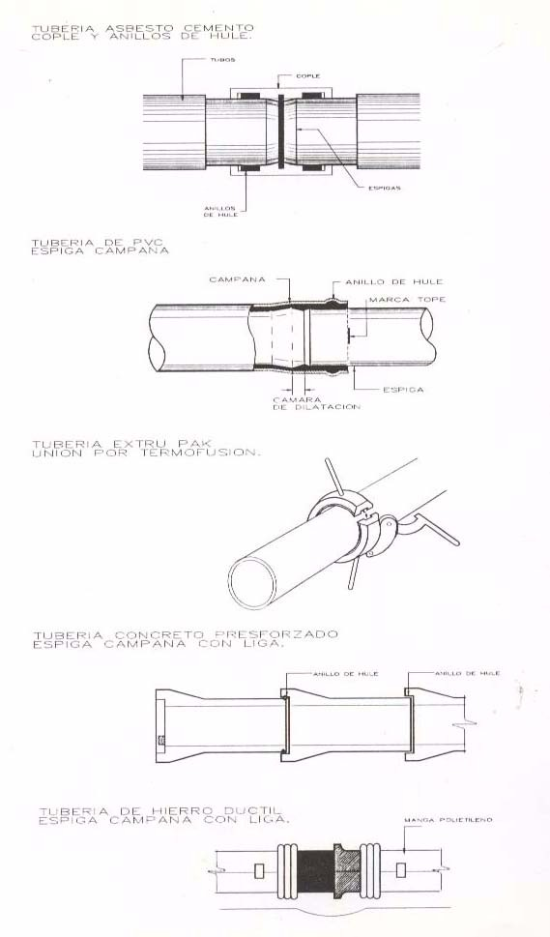

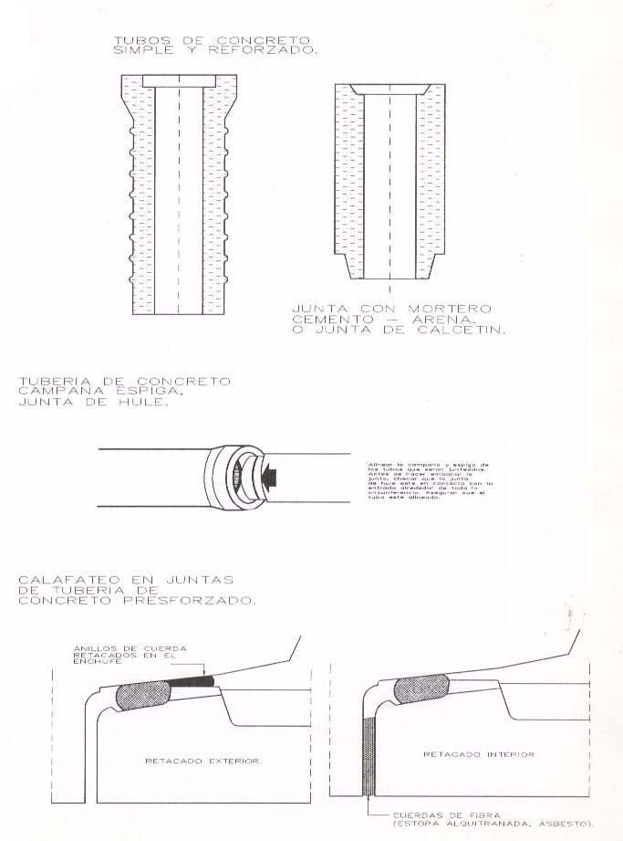

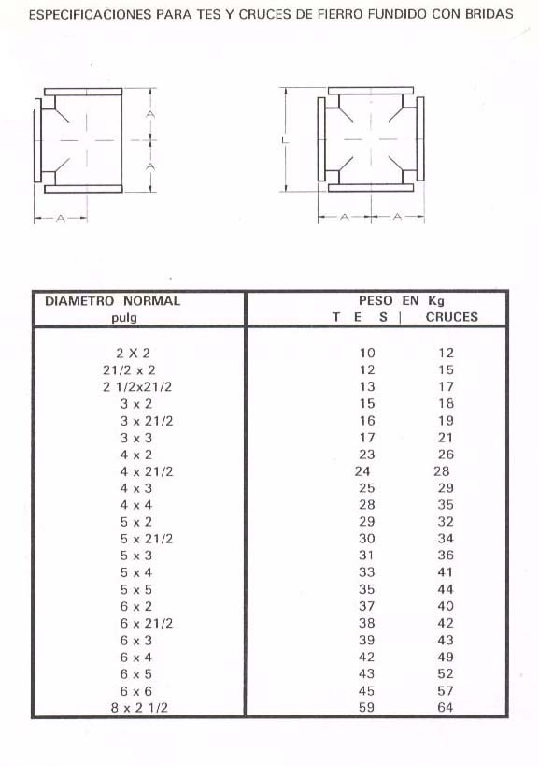

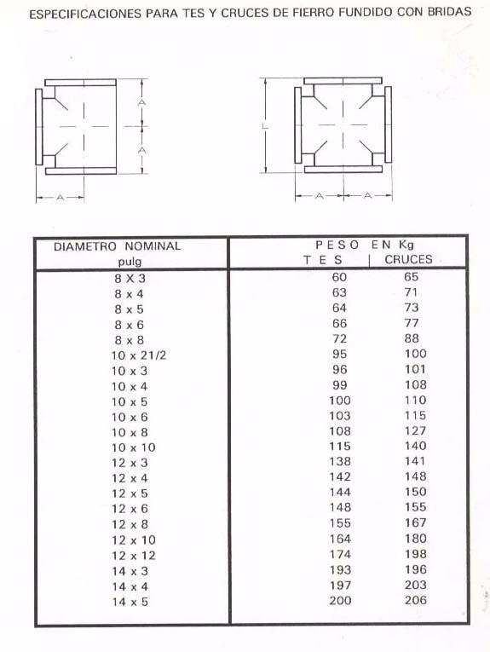

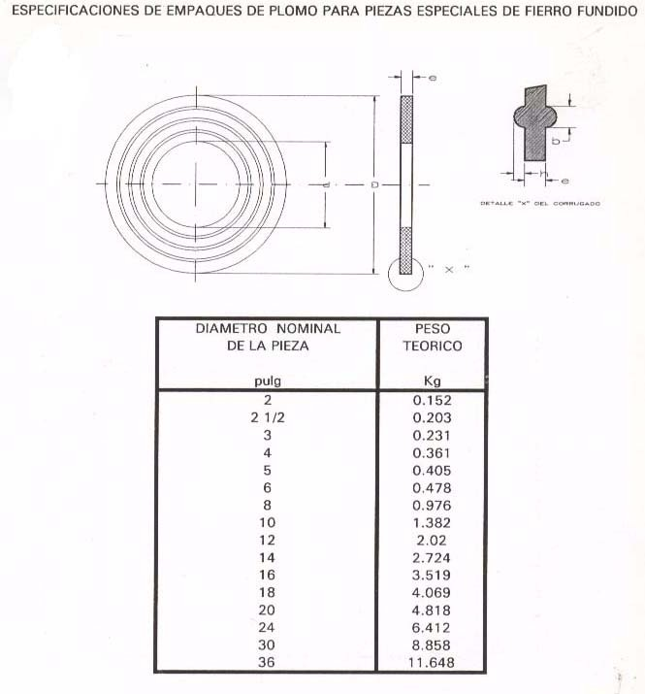

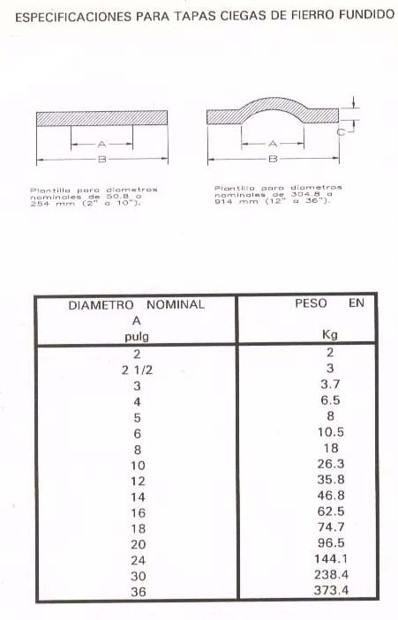

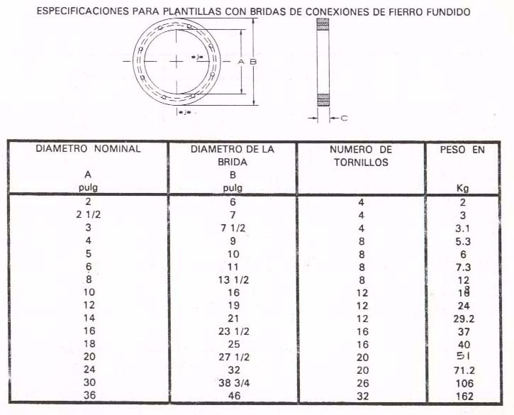

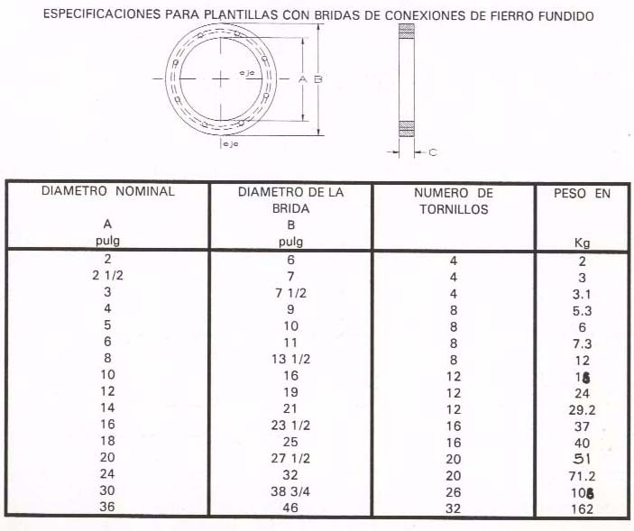

COMISIÓN NACIONAL DEL AGUA

SUBDIRECCIÓN GENERAL DE AGUA POTABLE, DRENAJE Y SANEAMIENTO.
GERENCIA DEPOTABILIZACIÓN Y TRATAMIENTO SUBGERENCIA DE APOYO TÉCNICO NORMATIVO EN INGENIERÍA
DE COSTOS

CONSULTAS E INFORMACIÓN

ING. JOSÉ MADRID BUENDÍA SUBGERENTE

TEL. 5174-4000 EXT. 1350 Y 1351

SUBDIRECCION GENERAL DE AGUA POTABLE, DRENAJE Y SANEAMIENTO GERENCIA DE POTABILIZACION Y TRATAMIENTO SUBGERENCIA DE APOYO TÉCNICO NORMATIVO
EN INGENIERÍA DE COSTOS
Insurgentes Sur No. 2416 4°piso Colonia Copilco El Bajo, Delegación Coyoacan, CP 04340 México D.F.

